חומרים ללוח קיר שנערכו בנובמבר 2016. מומלץ לעדכן ולערוך התאמה לפני השימוש

מלחמת האזרחים בסוריה

על מה ולמה?

בינואר 2011 החל בסוריה גל הפגנות שהפך עם הזמן למלחמת אזרחים בין כוחות "צבא סוריה החופשית" של המורדים לבין כוחות הצבא הסורי. המחאה, שרבים תופסים אותה כחלק מגל ההתקוממויות בארצות-ערב, מכוונת כנגד שלטונו הדיקטטורי של נשיא סוריה, בשאר אל-אסד.

ההמונים מוחים על האבטלה הגבוהה במדינה, שחיתות השלטון והצבא והפגיעה בזכויות אדם.

רוב תושבי המדינה מתנגדים לשלטונו של אסד, גם מכיוון שמדובר בשלטון של בני העדה העלאווית שמהווים מיעוט של

כ-11% בלבד מהאוכלוסייה ומחזיקים בכל המשרות הבכירות.

מצב הנפגעים

לפי ההערכות של הארגון הסורי לזכויות אדם, נכון למאי 2016, נהרגו במהלך המלחמה כ-500,000 בני אדם, מחציתם אזרחים.

2 מיליון איש נפצעו

וכמעט 6 מיליון איש ברחו מהמדינה ל[טורקיה](https://he.wikipedia.org/wiki/%D7%98%D7%95%D7%A8%D7%A7%D7%99%D7%94), ל[ירדן](https://he.wikipedia.org/wiki/%D7%99%D7%A8%D7%93%D7%9F), ל[עיראק](https://he.wikipedia.org/wiki/%D7%A2%D7%99%D7%A8%D7%90%D7%A7) ול[לבנון](https://he.wikipedia.org/wiki/%D7%9C%D7%91%D7%A0%D7%95%D7%9F) והם מוגדרים [פליטים](https://he.wikipedia.org/wiki/%D7%A4%D7%9C%D7%99%D7%98%D7%99%D7%9D).

בין ההרוגים לפחות 10,000 ילדים, כ-7,000 נשים,

כ-20,000 מורדים סורים, מעל 45,000 חיילים מצבא סוריה, יותר מ-3,000 לוחמי מיליציות שיעיות מעיראק ומ[איראן](https://he.wikipedia.org/wiki/%D7%90%D7%99%D7%A8%D7%90%D7%9F), כולל לפחות 640 מ[חזבאללה](https://he.wikipedia.org/wiki/%D7%97%D7%96%D7%91%D7%90%D7%9C%D7%9C%D7%94), וכ-10,000 לוחמי ג'יהאד זרים, שלחמו בשורות ארגונים סונים קיצוניים בהם [ג'בהת א-נוסרה](https://he.wikipedia.org/wiki/%D7%92%27%D7%91%D7%94%D7%AA_%D7%90-%D7%A0%D7%95%D7%A1%D7%A8%D7%94) ו[המדינה האסלאמית](https://he.wikipedia.org/wiki/%D7%94%D7%9E%D7%93%D7%99%D7%A0%D7%94_%D7%94%D7%90%D7%A1%D7%9C%D7%90%D7%9E%D7%99%D7%AA).

לפי האו"ם יש בסוריה כמיליון אנשים שנאלצו להפוך פליטים בארצם כי ביתם נחרב ועוד למעלה מ- 20,000 סורים שיצאו את גבולות ארצם בשל מלחמת האזרחים.

מה עושים בעולם?

• הליגה הערבית, האיחוד האירופי וארה"ב גינו את פעולות המשטר הסורי וקראו לאסד לעזוב את השלטון פעמים רבות; הם גם הטילו סנקציות על המשטר הסורי.

• ב-16 בפברואר 2012 העצרת הכללית של האו"ם הצביעה על הצעת גינוי למשטר בסוריה וקראה לאסד להתפטר. אולם, סיוע צבאי או הומניטארי רשמי לא ניתן. מספר החלטות על התערבות שיזמו מדינות מערביות במועצת הביטחון של האו"ם לא התקבלו לאחר שרוסיה וסין הטילו עליהן וטו.

• הליגה הערבית שלחה פקחים לאזור לאכוף הבטחות של אסד על שמירה על זכויות אדם במלחמה, אך הפקחים הוחזרו לאחר שהתברר כי אין ביכולתם להשפיע על המציאות בשטח.

* במענה לצרכים ההומניטריים חסרי התקדים בסוריה ובסביבתה, גייס האיחוד האירופי עד כה כספי סיוע בסך של כמעט 1.8 מיליארד אירו לצורך סעד ושיקום, הן מן הנציבות האירופית והן מן המדינות-החברות. מדובר בתרומה הבינלאומית הגדולה ביותר, המהווה נתח משמעותי מסך המימון הכלל-עולמי.

מה עושים בישראל?

* במהלך פברואר 2013 הקים [צה"ל](https://he.wikipedia.org/wiki/%D7%A6%D7%94%22%D7%9C) [בית חולים שדה](https://he.wikipedia.org/wiki/%D7%91%D7%99%D7%AA_%D7%97%D7%95%D7%9C%D7%99%D7%9D_%D7%A9%D7%93%D7%94) במוצב 105 בצפון [רמת הגולן](https://he.wikipedia.org/wiki/%D7%A8%D7%9E%D7%AA_%D7%94%D7%92%D7%95%D7%9C%D7%9F), בסמוך לגבול עם סוריה, בו טופלו מאות פצועים סורים, אזרחים ומורדים. חלק מהפצועים קשה הועברו לטיפול בבתי חולים ישראלים בצפון הארץ: [פוריה](https://he.wikipedia.org/wiki/%D7%91%D7%99%D7%AA_%D7%94%D7%97%D7%95%D7%9C%D7%99%D7%9D_%D7%A2%22%D7%A9_%D7%91%D7%A8%D7%95%D7%9A_%D7%A4%D7%93%D7%94,_%D7%A4%D7%95%D7%A8%D7%99%D7%94), [זיו בצפת](https://he.wikipedia.org/wiki/%D7%91%D7%99%D7%AA_%D7%94%D7%97%D7%95%D7%9C%D7%99%D7%9D_%D7%A8%D7%91%D7%A7%D7%94_%D7%96%D7%99%D7%95), [נהריה](https://he.wikipedia.org/wiki/%D7%91%D7%99%D7%AA_%D7%94%D7%97%D7%95%D7%9C%D7%99%D7%9D_%D7%9C%D7%92%D7%9C%D7%99%D7%9C_%D7%94%D7%9E%D7%A2%D7%A8%D7%91%D7%99_-_%D7%A0%D7%94%D7%A8%D7%99%D7%94) ו[רמב"ם](https://he.wikipedia.org/wiki/%D7%A8%D7%9E%D7%91%22%D7%9D_-_%D7%94%D7%A7%D7%A8%D7%99%D7%94_%D7%94%D7%A8%D7%A4%D7%95%D7%90%D7%99%D7%AA_%D7%9C%D7%91%D7%A8%D7%99%D7%90%D7%95%D7%AA_%D7%94%D7%90%D7%93%D7%9D)
* בנובמבר 2014-נערך ערב התרמה שארגן [הוועד לסיוע הומניטרי לעם הסורי](http://syriarefugeesaidassociation.wordpress.com/) – שנועד לסייע למיליוני הפליטים הסורים ובראשם הילדים. בערב ההתרמה גויסו 10,000 שקלים, שצורפו לכ-30 אלף השקלים שנאספו קודם לכן,   
  ויועברו לארגון הבינלאומי "Save the Children"
* ארגון הסיוע: il4syrians (ישראלים למען סורים)

מס' טלאול לתרומות לארגון הסיוע 1-900-57-52-52,   
* האמנה הבינלאומית אוסרת מעבר תרומות יד שניה לפליטים. אנשי הארגון פונים לחברות בבקשה לתרומות של מוצרים חדשים: אוכל יבש, תרופות, מוצרי הגיינה נשית, חיתולים, צעצועים, שמיכות ובגדים לחורף.

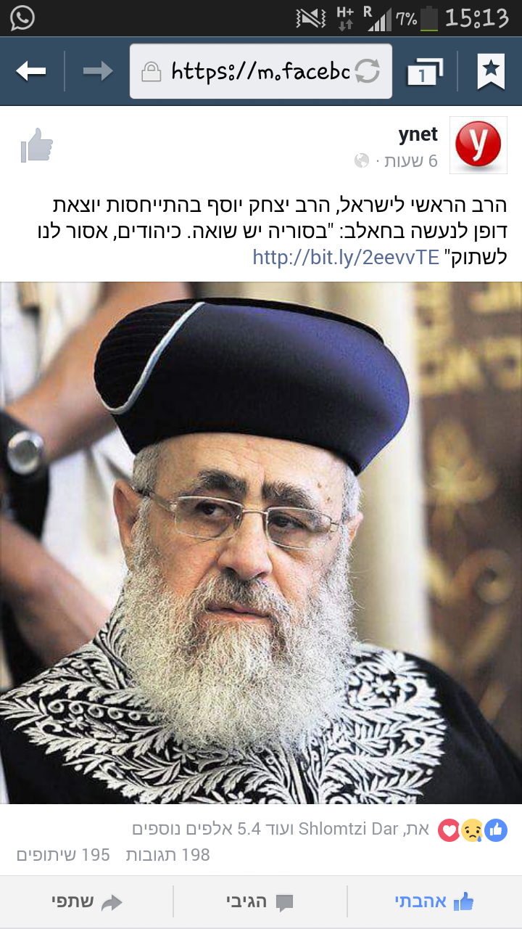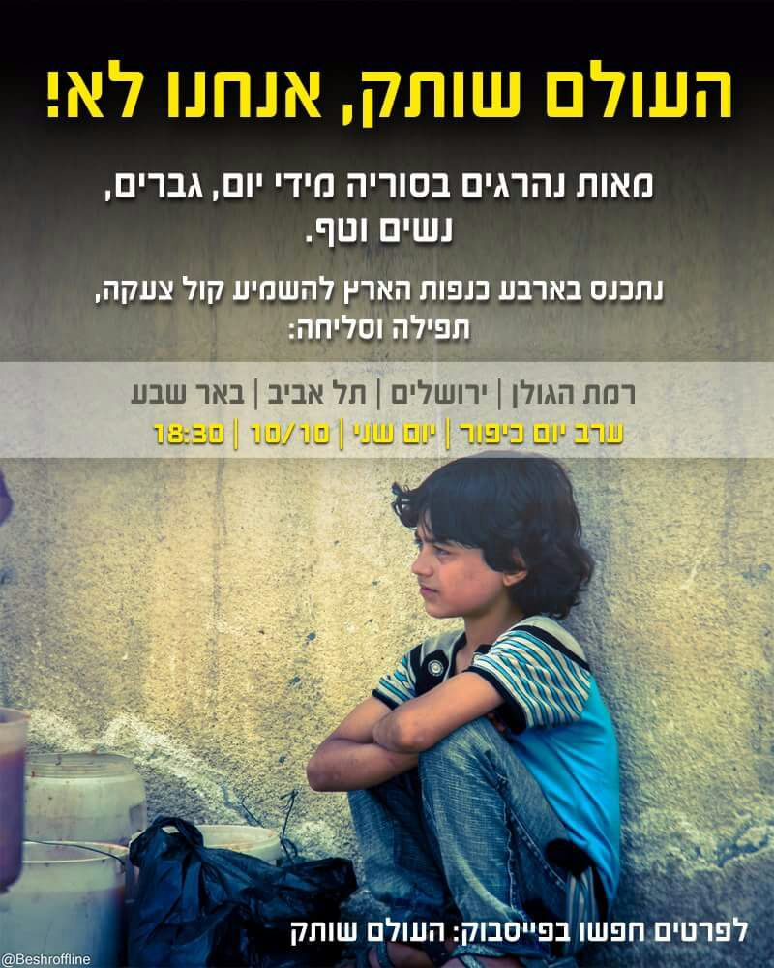

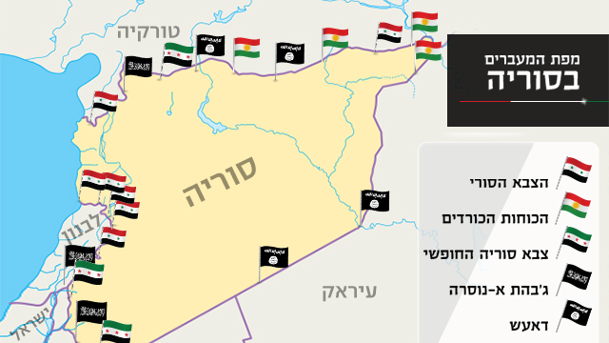

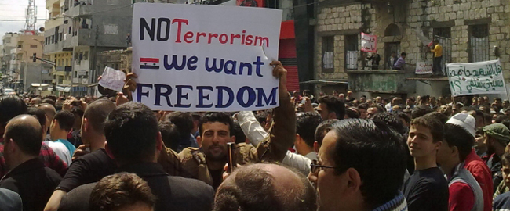

הפגנות נגד משטר אסד

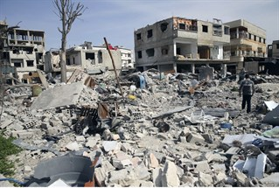

הריסות בדמשק

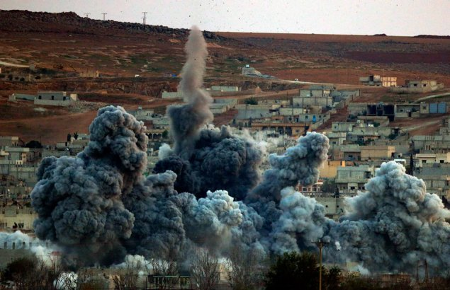הלחימה באיזור כובאני, סוריה.

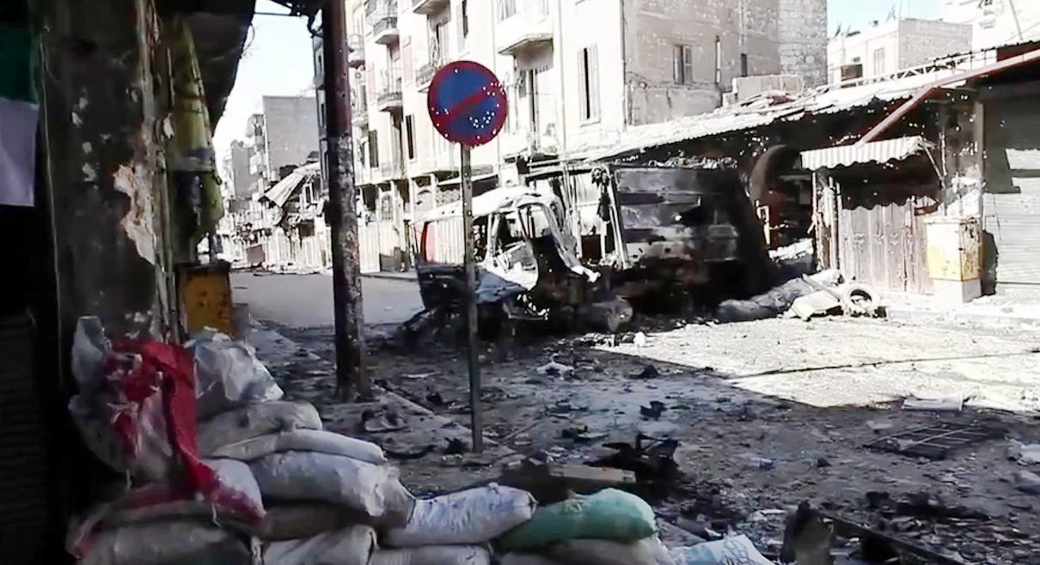הריסות בעיר ח'לב סוריה

להרחבה:

סקירה- כל הצדדים: <http://www.mako.co.il/pzm-magazine/Article-7b4db81fd8b9151006.htm>

פעילות לשיעור אזרחות: <http://citizenship.cet.ac.il/ShowItem.aspx?ItemID=eadd2dd3-d28a-4ccf-a9ed-a10c0c9ca01d&lang=HEB>

שתיקה כבגידה/ נדב איל- הטור המלא: <http://www.nrg.co.il/online/1/ART2/342/887.html>